OBS! Ta bort denna text och instruktionerna nedan innan dokumentet skickas in.
Saker att tänka på innan du skickar in synpunkter, förfrågningar och klagomål gällande FSC regelverket:
- Mycket viktig att beställa hem¹ och granska avverkningsanmälan från Skogsstyrelsen innan du skickar iväg något.
- Den svenska FSC standardens krav (exempelvis indikator 6.4.3) kan endast användas om markägaren är FSC certifierad. Du måste därför ta reda på om markägaren är FSC certifierad innan du skickar in ett sådant klagomål².
- För att skicka klagomål gällande bristfällig hänsyn till rödlistade arter (indikator 6.4.3) måste man först granska om det finns någon hänsyn planerad till arterna i avverkningsanmälan.
- Om du inte har granskat om hänsyn planeras till arterna i avverkningsanmälan kan du möjligen skicka in dokumentet som en synpunkt eller förfrågan. Om du skickar in som förfrågan kan du till skillnad från en synpunkt förvänta dig ett svar.
- Klagomål mot FSC skogsbruksstandarden ska i ett första skede framföras till certifikatsinnehavaren, tex ett skogsbolag. Många (främst mindre) skogsägare är medlemmar i gruppcertifikat³ och då ska klagomålet framföras till gruppcertifikatet.
- Om ett ombud (tex Norra skog eller Mellanskog) avverkningsanmäler en skog med naturvärden motsvarande nyckelbiotops kvalitet men markägaren inte är FSC certifierad, bör du skicka in ett FSC kontrollerat virke klagomål. Då ska klagomålet skickas till ombudsföretaget.
¹ Maila till skogsstyrelsen@skogsstyrelsen.se
² Hör av dig till FSC kansliet eller isak.lodin@wwf.se om du vill ha hjälp.
³ https://se.fsc.org/se-sv/hitta/grupper-for-skogsbrukscertifiering
OBS! Ta bort denna text och instruktionerna ovan innan dokumentet skickas in.

Inledande FSC- /PEFC-klagomål – information om höga naturvärden och fridlysta arter i avverkningsanmälan A 47279-2026 i Gävle kommun
Detta klagomål behandlar höga naturvärden i avverkningsanmälan A 47279-2026 i Gävle kommun som inkom 2026-11-12 och omfattar 8,8 ha.
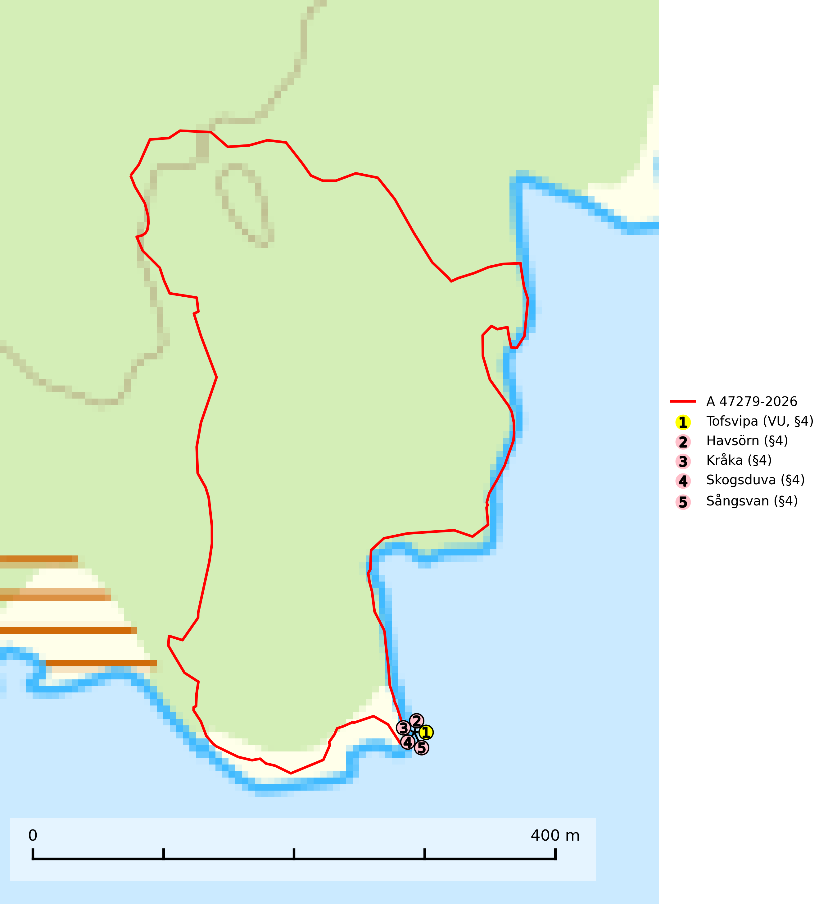
Figur 1. Fyndplatser för naturvårdsarter inom 8 meter från avverkningsanmälan. Markörer utan svart kant är placerade på fyndplatsen. Markörer med svart kant är placerade vid sidan av fyndplatsen och har ett svart streck som visar fyndplatsens exakta position. Kartans mittpunktskoordinat är N 6759606, E 604010 i SWEREF 99 TM.
Inom 8 meter från avverkningsanmälan finns fynd av 5 naturvårdsarter, varav 1 är rödlistad och 5 är fridlysta: tofsvipa (VU, §4), havsörn (§4), kråka (§4), skogsduva (§4) och sångsvan (§4). Se Figur 1.
Nedan presenteras relevanta utdrag ur standarderna för FSC, Chain of Custody, Controlled Wood och PEFC.
Vi förväntar oss att ni återkommer med ett skriftligt svar på vårt klagomål och även beskriver vilka korrigerande åtgärder ni satt in för att rätta till identifierade brister i er efterlevnad av den svenska FSC standarden.

Naturvårdsarter och fridlysta arter
Nedan följer beskrivningar av de naturvårdsarter och fridlysta arter som har sina livsmiljöer och växtplatser i den avverkningsanmälda skogen. Se även ytterligare artfakta i BILAGA 1. De påträffade naturvårdsarterna är ett tydligt kvitto på att det rör sig om en skog med höga naturvärden.
Havsörn (§4) omfattas av bilaga 1 EU:s fågeldirektiv. Skyddandet av befintliga bon måste upprätthållas och i samband med skogsavverkning bör en skyddszon på minst 100 meters radie runt boplatsen lämnas intakt. Under häckningsperioden (1 januari till 15 augusti) är havsörnen störningskänslig och inga skogsbruksåtgärder eller annan störande verksamhet får förekomma närmare än 500 m från boet under den tiden. För att åstadkomma en succession av lämpliga boträd för kommande generationer av havsörnar behöver ett betydligt större antal s.k. evighetsträd sparas vid avverkningar redan idag (SLU Artdatabanken, 2026; Skogsstyrelsen, 2016).

Certifiering

Ur FSC-standarden
PRINCIP 1: LAGEFTERLEVNAD: Certifikatsinnehavaren ska följa alla tillämpliga lagar, förordningar och nationellt ratificerade internationella avtal, konventioner och överenskommelser.
1.3.1 Tillämpliga lagar och föreskrifter för brukandet av skogen följs.
- Kommentar: I den avverkningsanmälda skogen har fridlysta arter sina livsmiljöer och växtplatser. Att skada de fridlysta arternas livsmiljöer, växtplatser eller ekologiska funktion är inte tillåtet enligt artskyddsförordningen. EU:s medlemsländer och skogsbolag är skyldiga att agera i enlighet med EU:s fågeldirektiv där det uttryckligen står att direktivet gäller för fåglar samt för deras ägg, bon och livsmiljöer (artikel 1). Vidare att de åtgärder som vidtas inte får leda till en försämring av den nuvarande situationen beträffande bevarandet av de fågelarter som avses i artikel 1 (artikel 13).
6.4 Certifikatsinnehavaren ska skydda sällsynta arter och hotade arter samt deras livsmiljöer inom skogsbruksenheten. Det ska ske genom avsättningar, andra skyddade områden och genom att skapa konnektivitet och/eller genom andra direkta åtgärder som gynnar dessa arters överlevnad och livskraft. Åtgärderna ska stå i förhållande till brukandets skala, intensitet och risk, samt till sällsynta och hotade arters bevarandestatus och ekologiska krav. Certifikatsinnehavaren ska beakta den geografiska spridningen och ekologiska krav hos sällsynta och hotade arter utanför skogsbruksenhetens gränser när beslut om åtgärder inom skogsbruksenheten ska fattas.
6.4.3 Bevarandeåtgärder genomförs för de kända förekomster av rödlistade arter som påverkas av skogsbruk.
- Kommentar: I det avverkningsanmälda skogsområdet har 5 naturvårdsarter varav 1 rödlistade arter sina livsmiljöer och växtplatser.

Ur Chain of Custody Certification (FSC-STD-40-004 ver 3.0)
1.3 The organization shall commit to the FSC values as defined in FSC-POL-01-004 Policy for the Association of Organizations with FSC.

Ur FSC:s policy för associerade organisationer (FSC-POL-01-004)
Som “Chain of Custody”-certifierad organisation är skogsbolaget bunden av de fastställda reglerna i Del 1 Punkt 1 c) i Policy för organisationer associerade med FSC (FSC-POL-01-004 V2-0 EN + SVE version 2012-03-02):
- De organisationer FSC kan acceptera association med får inte direkt eller indirekt ha några kopplingar till nedanstående, oacceptabla aktiviteter:
a) Olaglig skogsavverkning och handel med olagligt avverkat virke eller skogsprodukter
...
c) Skogsbruk som förstör höga naturvärden
d) Betydande omvandling av skog till plantager eller annan, icke skoglig, markanvändning
- Kommentar: Avverkning av skog med höga naturvärden samt skada på fridlysta arter strider både mot FSC Controlled Wood-standarden och FSC:s policy for associerade organisationer.

Ur FSC Controlled Wood (FSC-STD-40-005)
Virke som inte accepteras i FSC-märkta produkter (oacceptabelt ursprung) enligt FSC Controlled Wood (FSC-STD-40-005):
- Illegalt avverkat virke.
- ...
- Virke från avverkningar som hotar höga naturvärden.
- Virke från skog som konverteras till plantager eller icke-skogligt bruk.
- Kommentar: Avverkning av skog med höga naturvärden samt skada på fridlysta arter strider både mot FSC Controlled Wood-standarden och FSC:s policy for associerade organisationer.

Ur PEFC-standarden gällande lagefterlevnad
PEFC-standarden förutsätter att tillämplig svensk lagstiftning följs. Det är utsedd tillsynsmyndighet som ansvarar för tillsyn av lagens efterlevnad. PEFC-standarden återger innehållet i vissa certifieringskritiska lag- och föreskriftskrav vilka ska ingå i granskning av PEFC-systemets efterlevnad.
- Kommentar: I den avverkningsanmälda skogen har fridlysta arter sina livsmiljöer och växtplatser. Att skada de fridlysta arternas livsmiljöer, växtplatser eller ekologiska funktion är inte tillåtet enligt artskyddsförordningen

BILAGA 1 – Fridlysta arter

Havsörn – ekologi samt krav på livsmiljön
Havsörn är fridlyst enligt 4§ artskyddsförordningen och upptagen i bilaga 1 EU:s fågeldirektiv. Havsörnen häckar i anslutning till skärgårdar, kuster, sjöar och vattendrag, ofta på öar men ibland även ganska långt från vatten. I svenska kustområden varierar medelavståndet mellan etablerade par från ca 13 km till under 5 km, mest beroende på bytestillgänglighet; minsta avstånd mellan samtidigt bebodda bon i vårt land är ca 1,5 km. Ofta har ett havsörnspar flera olika bon som kan användas omväxlande (SLU Artdatabanken, 2026; Skogsstyrelsen, 2016).
Boet byggs nästan uteslutande i träd, oftast tallar. Häckar sällsynt även på klipphyllor eller direkt på marken. Boet placeras oftast i trädets övre del och kan bli mycket stort, vilket ställer stora krav på boträdet. Trädet måste ha en stark, bärande krona med lämpliga grova grenar, vilket utvecklas först när trädet har uppnått en hög ålder. Genomsnittsåldern hos botallar vid svenska Ostkusten under 1970- och 80-talet var 160 år (från 100 till 350 år) men har sannolikt redan nu sjunkit betydligt genom en brist på gamla träd. Frekvensen nybyggda bon i för svaga träd där boet rasat under häckningen har ökat markant under senare år i Syd- och Mellansverige. I Lappland var boträden i snitt 350 år (200 – ca 600 år). Mot bakgrund av de lägsta uppmätta åldrarna hos dessa fungerande boträd utgör den sjunkande omloppstiden vid slutavverkningar i Sverige ett hot – det kommer inte att räcka med att spara överståndare vid slutavverkningar av kanske högst 70-åriga bestånd i framtiden (SLU Artdatabanken, 2026; Skogsstyrelsen, 2016).
Skyddandet av befintliga bon måste upprätthållas och i samband med skogsavverkning ska befintliga boträd sparas med en lämpligt avgränsad skyddszon runtom. Vid slutavverkning bör en skyddszon på 100 meters radie runt boplatsen lämnas intakt. Under häckningsperioden (1 januari till 15 augusti) är havsörnen störningskänslig och inga skogsbruksåtgärder eller annan störande verksamhet får förekomma närmare än 500 m från boet under den tiden. (SLU Artdatabanken, 2026; Skogsstyrelsen, 2016).
För att garantera möjligheter till häckning även i framtiden bör ett nätverk av häckningsområden skyddas inom artens hela naturliga utbredningsområde i landet. Havsörnen är upptagen bland de arter som enligt fågeldirektivet/habitatdirektivet har ett sådant gemenskapsintresse inom EU att särskilda skydds- eller bevarandeområden behöver utses (Miljöbalken, Bilagan till Artskyddsförordningen 1998:179, reviderad 2001). Arten är beroende av grova träd för placering av sina stora risbon och detta kan bli en begränsande faktor kommande 30 år (tre generationer). För att åstadkomma en succession av lämpliga boträd för kommande generationer av havsörnar behöver ett betydligt större antal s.k. evighetsträd sparas vid avverkningar redan idag. (SLU Artdatabanken, 2026).

Referenser – havsörn
Skogsstyrelsen, 2016. Vägledning för hänsyn till havsörn. Vägledningar och kunskapsstöd artskydd – Skogsstyrelsen
SLU Artdatabanken, 2026. Artfaktablad. Naturvård – artfakta. SLU Artdatabanken, Uppsala

